**Царегородский Алексей Андрианович**

**03.03.1918 - 07.07.1995**

**Герой Советского Союза**

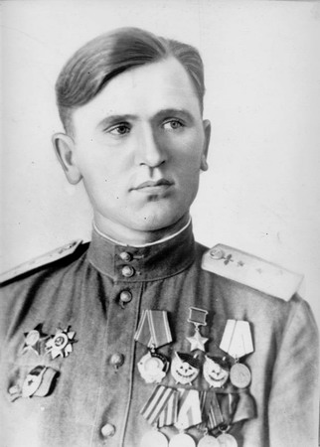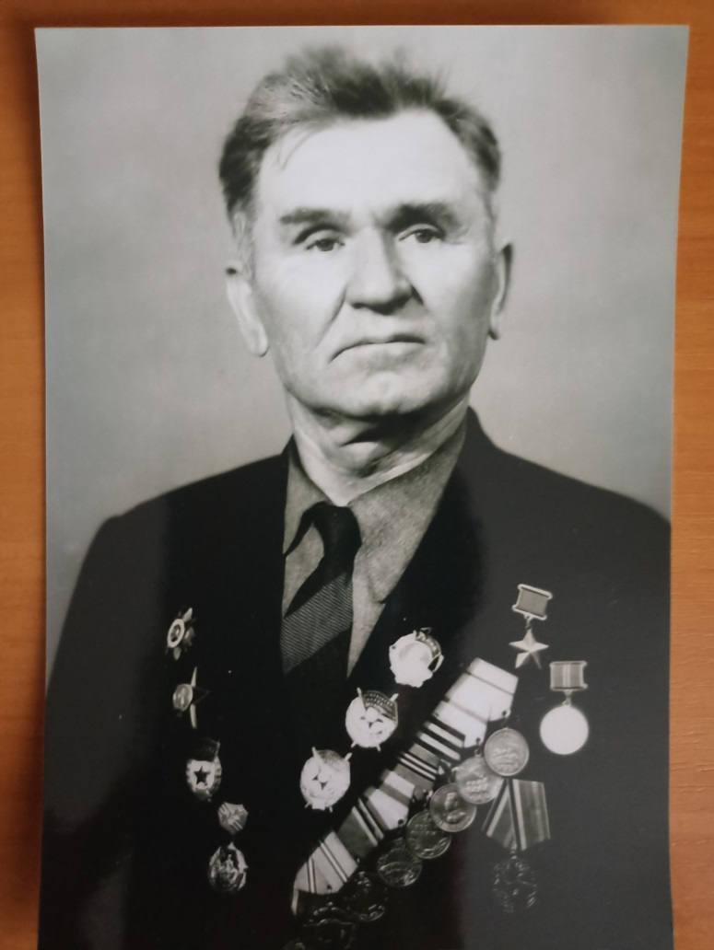

**Ц**арегородский Алексей Андрианович — штурман эскадрильи 96-го гвардейского бомбардировочного авиационного полка 301-й бомбардировочной авиационной дивизии 3-го бомбардировочного авиационного корпуса 16-й воздушной армии 1-го Белорусского фронта, гвардии капитан.

Родился 3 марта 1918 года в селе Ильинка ныне Калачеевского района Воронежской области в семье крестьянина. Русский. Член КП(б)/КПСС с 1939 года. Окончил педагогическое училище. Работал учителем географии в Подгоренской начальной школы Калачеевского района с 1936 по 1939 г.

В Красной Армии с 1939 года. В 1940 году окончил Харьковское военно-авиационное училище штурманов.

Участник Великой Отечественной войны с июня 1941 года. Сражался на Юго-Западном, Сталинградском, Донском, Центральном и 1-м Белорусском фронтах.

Штурман эскадрильи 96-го гвардейского бомбардировочного авиационного полка (301-я бомбардировочная авиационная дивизия, 3-й бомбардировочный авиационный корпус, 16-я воздушная армия, 1-й Белорусский фронт) гвардии капитан Алексей Царегородский к марту 1945 года совершил 176 боевых вылетов на разведку и бомбардировку укреплений, аэродромов и войск противника.

**У**казом Президиума Верховного Совета СССР от 15 мая 1946 года за отвагу и геройство, проявленные в боях с немецкими захватчиками в Великой Отечественной войне гвардии капитану Царегородскому Алексею Андриановичу присвоено звание Героя Советского Союза с вручением ордена Ленина и медали «Золотая Звезда» (№ 7040).

В 1945-1947 гг. проходил службу в Группе советских оккупационных войсках в Германии.

С 1949 по 1963 год заведующий Ильинской семилетней школы № 18. С 1968 по 1970 год работал в Заброденской школе учителем географии. С 1970 по 1972 год возглавлял комитет гражданской обороны Калачеевского районного исполнительного комитета. Активно занимался поисковой и исследовательской работой. Свои воспоминания Царегородский публиковал в районной газете «Ленинский путь».

Скончался 7 июля 1995 года. Похоронен в селе Заброды Калачеевского района.

Награждён орденом Ленина, 2 орденами Красного Знамени (30.08.1942 и 15.10.1943), 2 орденами Отечественной войны 1-й степени, орденом Красной Звезды, медалями «За оборону Сталинграда», «За оборону Киева», «За освобождение Варшавы», «За взятие Берлина».

Имя Царегородского носит Заброденская школа, Ильинская школа, на которой установлена мемориальная доска и барельеф. Имя Царегородского носила пионерская дружина школы в родном селе. Бюст Алексея Андриановича установлен на Аллее Героев в городе Калач. Бюст Алексея Андриановича Царегородского установлен в с. Заброды в парке по ул. Заброденской возле «Мемориала погибшим воинам Заброденцам в годы ВОВ 1941-1945 г.г.» . 8 декабря 2022 года в г. Боброве открыли мемориальную доску А.А. Царегородскому. Памятный знак разместили на здании бывшего педагогического училища.

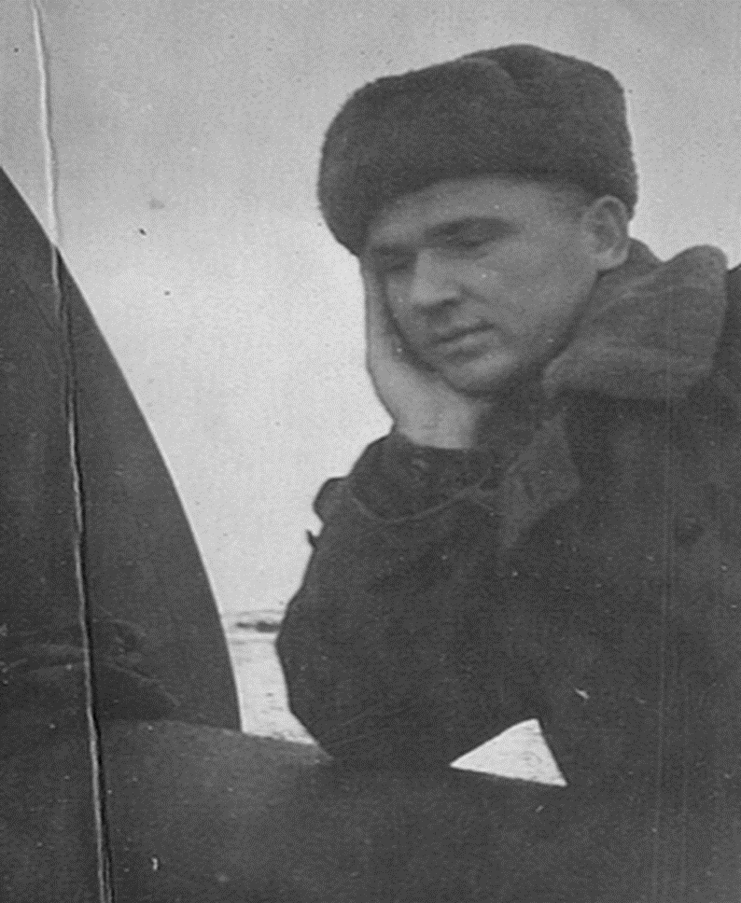Алексей Андрианович с женой перед уходом на фронт На фронте

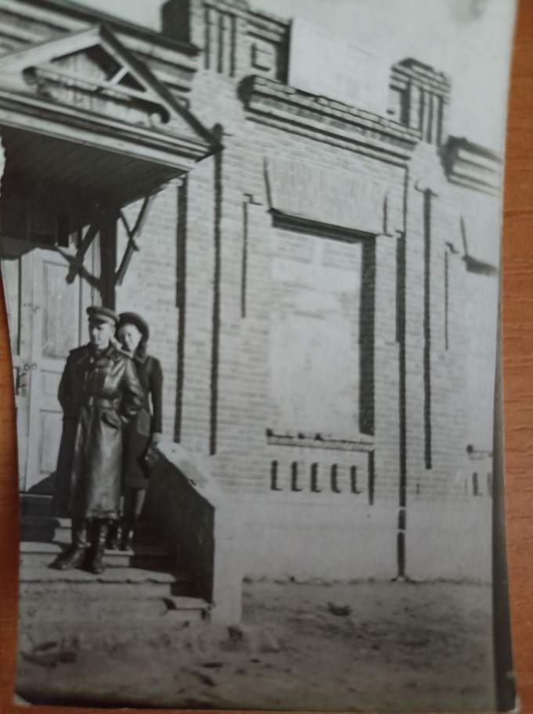

А.А. Царегородский справа

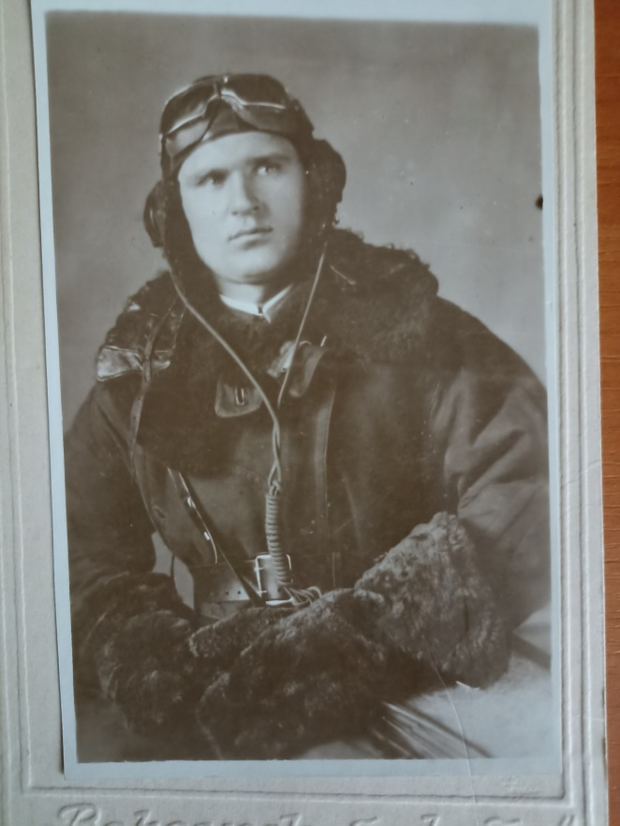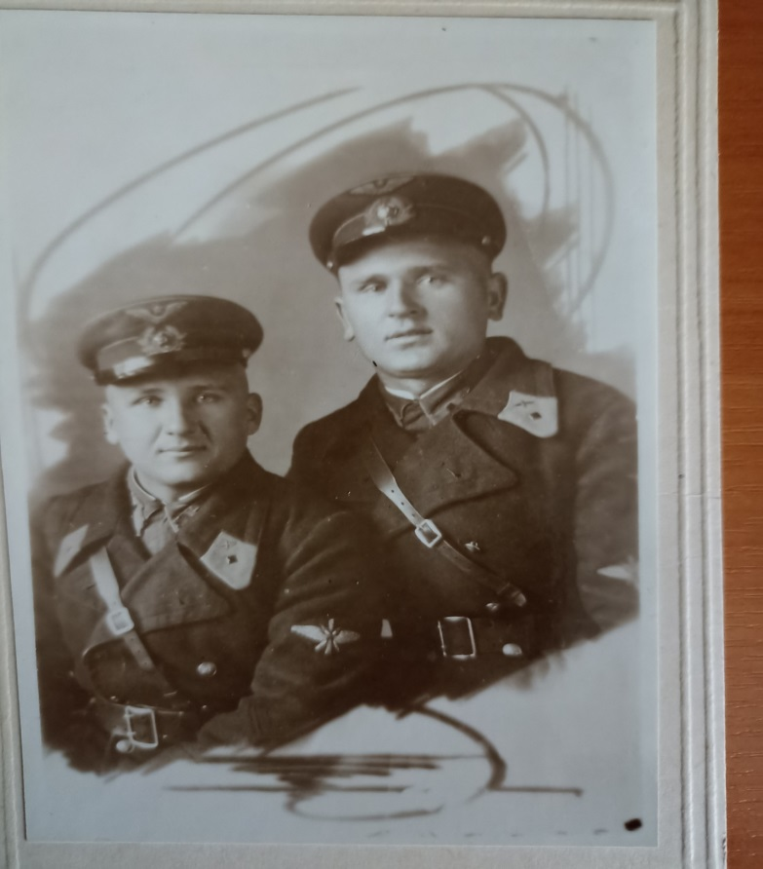

Ильинская школа, педагогический совет (Алексей Андрианович в центре)

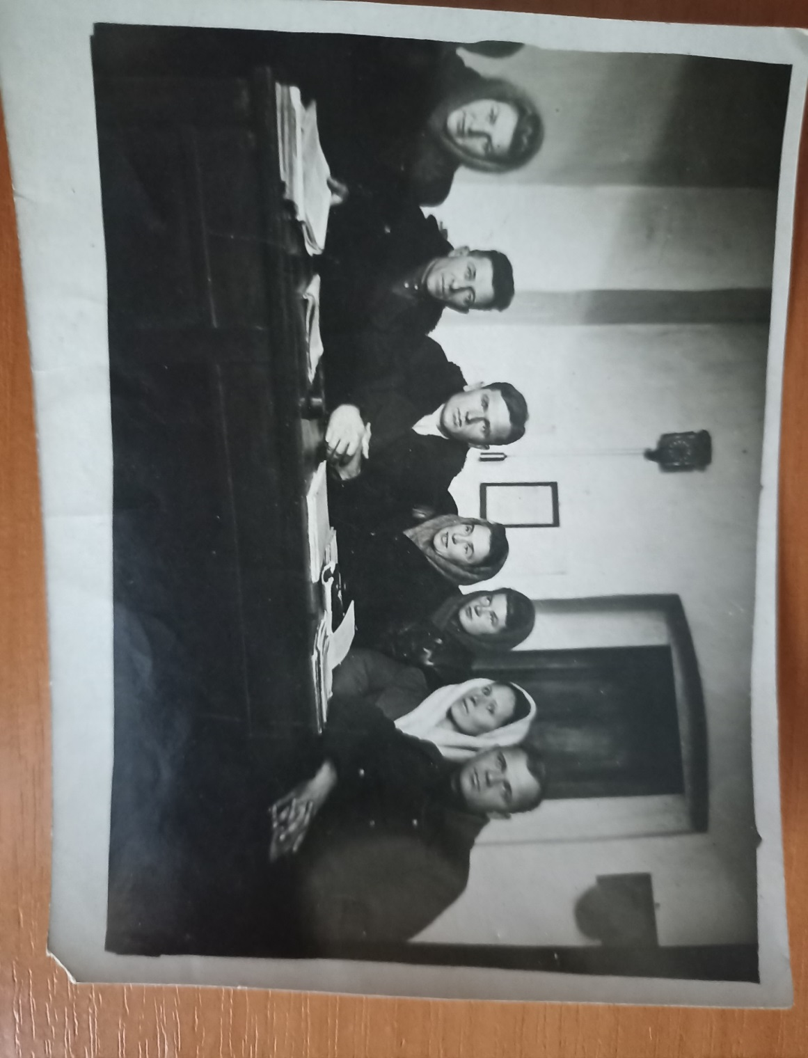

Встреча Алексея Андриановича с учащимися Заброденской школы

(1980 е годы)

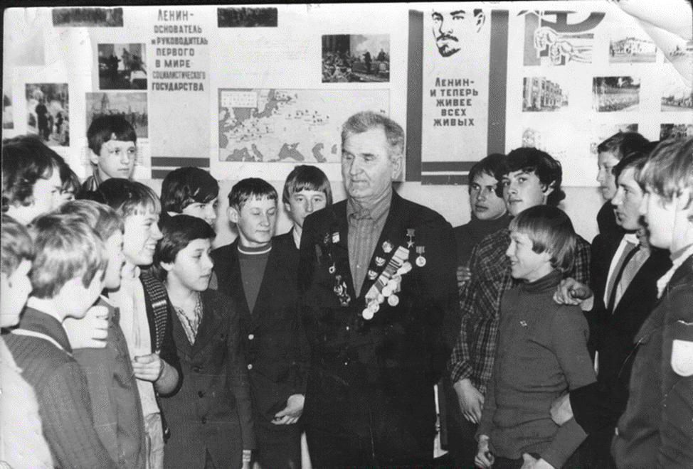

Аллея Героев г. Калач Барельеф на здании школы с. Ильинка

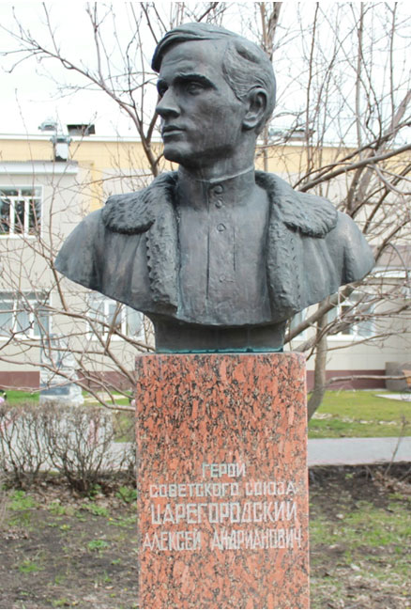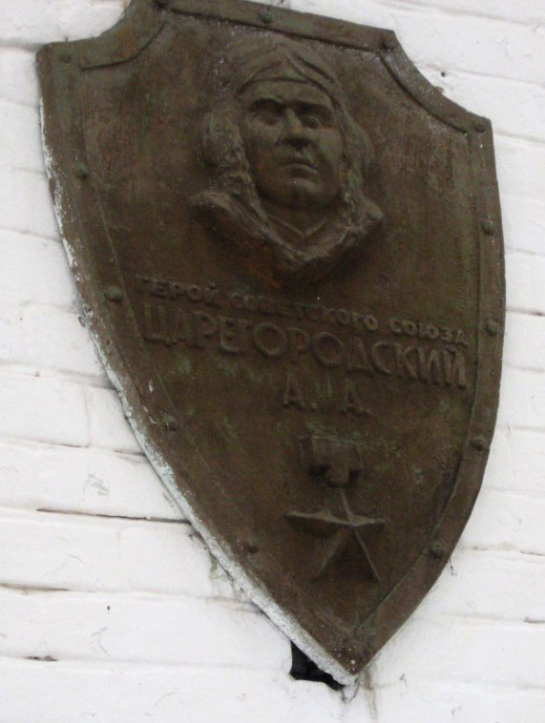

Бывшее педагогическое училище г. Бобров

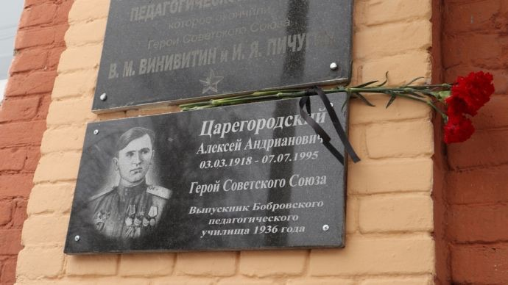

г. Чугуев Харьковской бласти

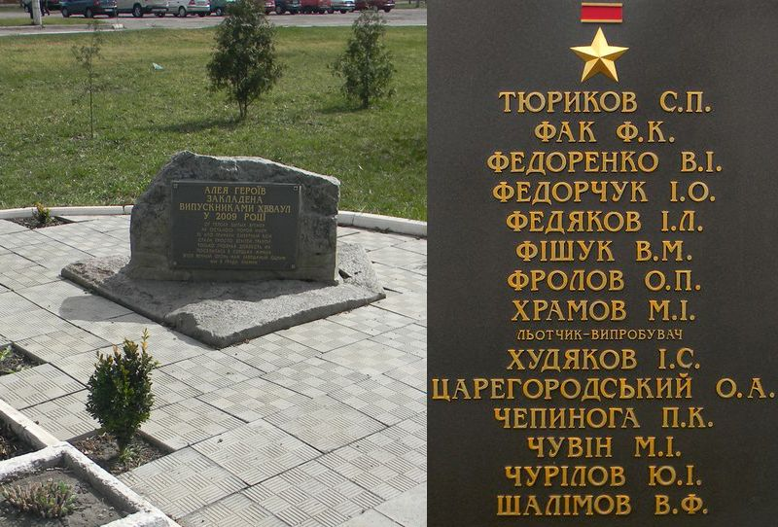

Надгробный памятник кладбище с. Заброды

